Заказ на производство №____
Заказ на изделие с конструктивными изменениями заказчика.
Комплект мебели Kare Luxe 800х450
Подвесной 1 ящик (ШхГхВ) 798х446х477

Контрагент отгрузки __________________________________
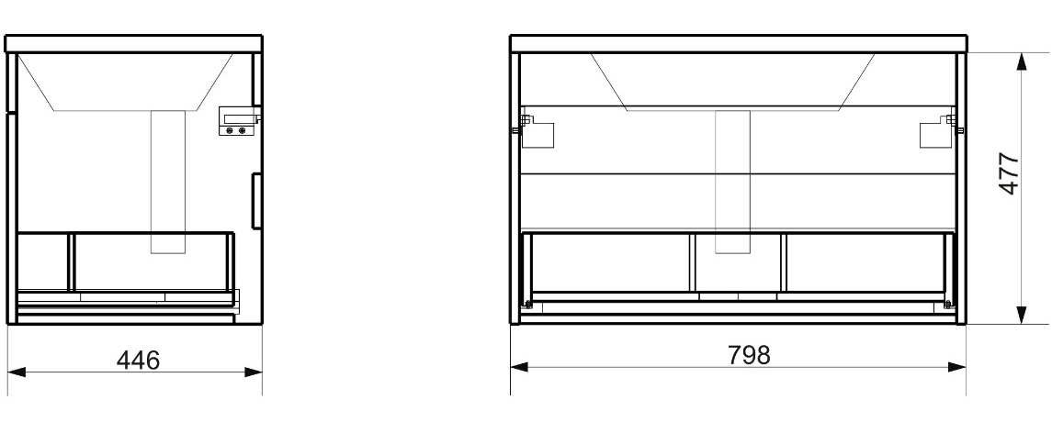
Дата поступления заказа__________________________ __
Ответственный менеджер Эстет/Кристалл________________

Чертеж конструктивных изменений (указать все линейные размеры, центровки, подрезки, диаметры отверстий, подкрасок - ОБЯЗАТЕЛЬНО!).
Наименование изделия ___________________ _____
Модель ________________________________ ____
Размер / мм. ________________________________ ____
Конструктивное изменение (описание)
_____________________________________________________________________________________________________________________________________________________________________________________________________________________________________________________


Форма согласована
Заказчик Покупатель ООО Эстет
_________________ ______________ _________________
Дата _____________ Дата ___________ Дата ______________

